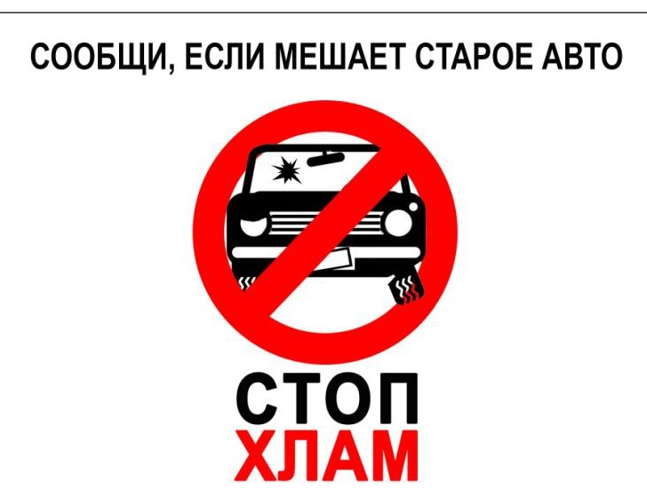

Уважаемые жители и гости города!

Информируем Вас о том, что Правилами благоустройства территории г.Когалыма и окружным законодательством ХМАО – Югры установлен запрет на размещение разукомплектованных транспортных средств и иных механизмов на придомовых парковках, газонах и иных местах, которые для этого не предназначены.
Под разукомплектованным транспортным средством понимается транспортное средство, внешний вид которого ввиду отсутствия или повреждения элементов конструкции (одного или нескольких колес, двигателя, иных элементов) очевидно свидетельствует о невозможности движения такого транспортного средства без его буксировки или применения иных способов перемещения транспортного средства.
Администрация города призывает жителей, которым не безразлично создание здоровой и комфортной среды проживания в нашем городе, оказать содействие в информировании должностных лиц администрации города о размещении данных автотранспортных средств во в дворах, а также в установлении собственников автомобилей, которые брошены их автовладельцами.
Выявление и признание бесхозяйными брошенных транспортных средств направленно на улучшение внешнего и архитектурного облика города, исключение помех движению транспорта, а также исключению потенциальной террористической угрозы на территории города.
Информацию можно оставлять по тел. 8(34667)9-37-37 или направить письмо на электронную почту ShadrinDV@admkogalym.ru муниципальному жилищному инспектору отдела муниципального контроля Администрации г.Когалыма.

С уважением,
Административная комиссия
города Когалыма

